# 01语法概述

**1.1什么是语法、语法关注的两种关系**

        把一种语言在此的变化和用词造句方面的一些基本共同点综合起来，概括成若干规则加以论述，就是语法。  
主要语法范畴  
1、语言单位：词素、词、词组、句子  
2、词类：名词(noun)、动词(verb)、形容词(adjective)、副词(adverb)、  
3、词类的定义性特征：名词的性、数、格（gender、number、case），动词的时、体、态、语态(tense、aspect、mood、voice)，形容词和副词的比较级、最高级(comparative、superlative)  
4、句子成分：subject（主语）、predicate（谓语）、attribute（定语）、adverbial modifier（状语）、complement（补语）

5、语言中的两种关系

组合关系（syntagmatic）：两个或多个同一性质的单位按照线性的顺序组合起来的线性关系，即符号与符号相互组合起来的关系

聚合（paradigmatic）关系：语言结构某一位置上可以相互替代的某种具有相同作用的单位之间的关系，即符号与符号之间的替代关系

**1.2词类**

|  |  |  |  |
| --- | --- | --- | --- |
| 词类 | 英语名称 | 英语名称缩写 | 例词 |
| 名词 | Noun | n. | worker,book |
| 动词 | Verb | v. | think,catch |
| 形容词 | Adjective | adj. | strong,old |
| 副词 | Adverb | adv. | Carefully |
| 代词 | Pronoun | pron. | They,many |
| 数词 | Numeral | num. | eight,second |
| 冠词 | Article | art. | the,a,an |
| 介词 | Preposition | prep. | at,form,by,about |
| 连词 | Conjunction | conj. | and,if,when |
| 感叹词 | Interjection | Interj. | Oh,ah |

按照《普遍唯理语法》中理性主义思想来解释词类划分的依据，我们说出一个句子，总是在做出一种判断，表达一个命题。一切命题都包括两个项，主项（theme）与述项（rheme），主项是断言的对象，述项是断言的内容。主项与述项都是思想的对象，连接是思想的方式。基于此，可以划分两种最主要的词类，名词与动词。

把一种语言在此的变化和用词造句方面的一些基本共同点综合起来，概括成若词的性、数、格（gender、number、case），动词的时、体、态、语态(tense、aspect、mood、voice)，形容词和副词的比较级、最高

**1.3词类和句子成分，语法和词汇的关系**

词类与句子成分之间的关系比较复杂，绝不是简单的一一对应的关系。只有实词在句子中做句子成分，虚词在句子中不做任何句子成分，只能与其他词性的词构成关系在句子中做某种成分。三类非谓语动词以及各类从句都可以做不同的句子成分。

|  |  |
| --- | --- |
| 词类 | 句子成分 |
| 名词 | 主语、宾语、定语 |
| 动词 | 谓语 |
| 形容词 | 定语、补语、表语 |
| 副词 | 状语、表语 |

一般认为学习一门语言，就是学会语法，只会背单词，其实这种认为是不近合理的。汉语中有实词与虚词的区别，英语中有词汇词（lexical word）与语法词(grammatical word)的区别，实词或词汇词起表意作用，虚词或语法词起语法的作用。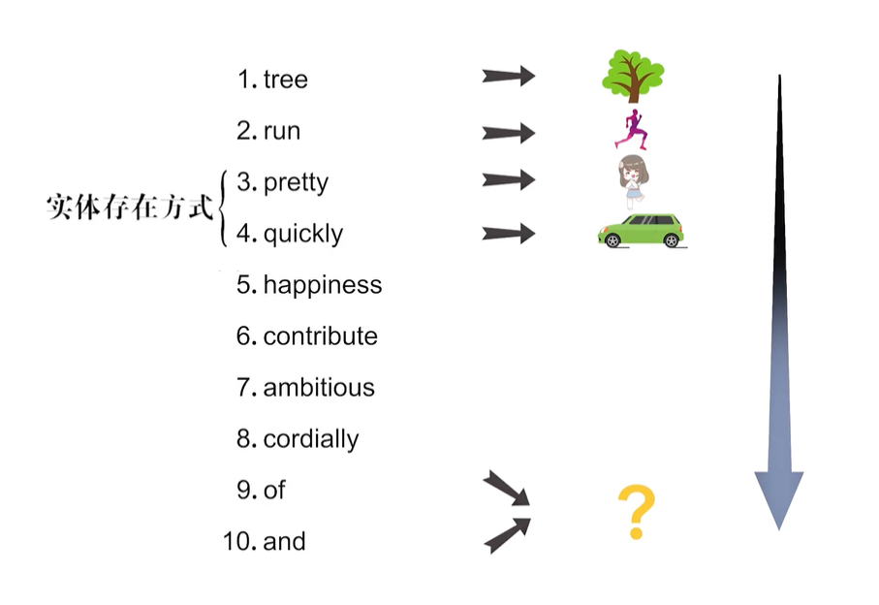

# 02名词、冠词和数词

**2.1名词的分类和单复数**

1、名词分类

名词可以分为普通名词和专有名词

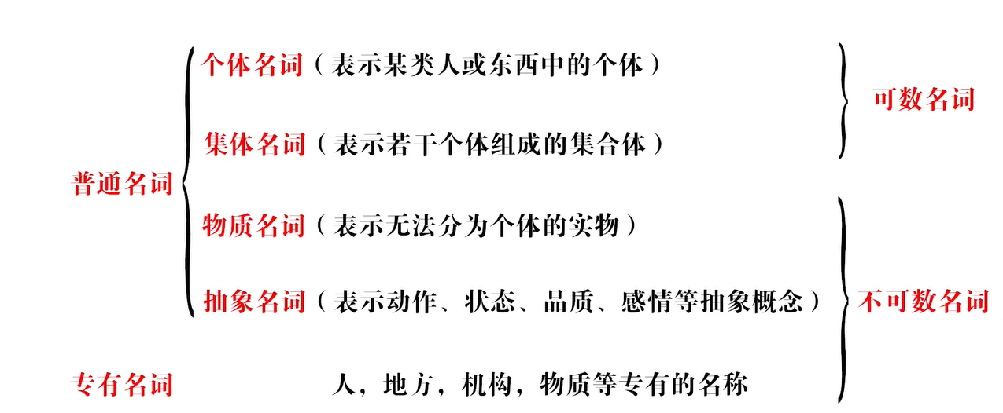

可数名词与不可数名词的转换

1、物质名词表示一个单位、种类或具体事物时即成为可数名词。

2、通常，抽象名词无法用数目计算，是不讲课书名词，但是当抽象名词表示具体事物时也可以变成可数名词。

3、反过来，表示具体事物的可数名词用来表示抽象或物质意义时就成为不可数名词。

**2.2名词所有格和名词特殊结构**

英语名词有三种格式：主格（作主语）、宾格（作宾语）、所有格（多作定语）

一般来说，主格与宾格形式上没有区别，所有格的形式有两种（’s所有格和of所有格），使用‘s所有格的名词一般是指人或动物的名词和某些指时间、距离、国家、城镇等无生命的名词

3、反过来，表示具体事物的可数名词用来表示抽象或物质意义时就成为不可数名词。

**2.3 冠词的用法**

冠词不能离开名词单独使用，必需放在名词前说明名词所指的人或物。

冠词：定冠词the（“特指”，表示“这个，那个”）、不定冠词a/an（“泛指“，表示”一，一个“）、零冠词（名词前不加冠词）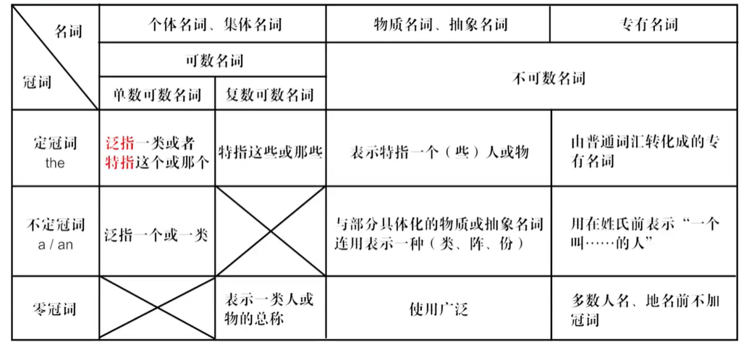

I、表示泛指的三种情况

不定冠词a/an+单数可数名词泛指一个或一类，强调个体，相当于every；

定冠词the+单数可数名词泛指一类，强调全体，相当于all;

复数可数名词、不可数名词泛指是不用冠词。

II、无论可数名词还是不可数名词特指时都用定冠词the。

III、表示总称的复数名词前用零冠词。

（1）I couldn`t live without music.

（2）The film wasn`t very good but I liked the music.

冠词的用法规则多、例外多，学习中要结合名词词义、可数性、具体语境。

总结

定冠词the表特指

I、说话双方都熟悉或心照不宣的人或物

Good afternoon! As president of the university, I am proud to welcome you to this university.

II、第二次提到的人或物

Let`s take a picture of my dad handing me an alarm clock. The clock woke me up every morning in college.

III、由短语或从句修饰的名词前

The book on the desk is an English dictionary.

表示世界上独一无二的事物时加the

The earth、the sky、the sun

形容词、副词最高级或序数词前加the

The latest car、the most important time

山河湖海等专有名词前

多数与“水”有关的专有名词（如：江、河、湖、海、洋、运河、海湾，海峡，沙漠）以及山脉、群岛前加the

The Hawaiian Islands夏威夷群岛

少数mount，lake，bay表示独山、湖泊、海湾、孤岛的名词前不加冠词

Mount Jomolangma 珠穆朗玛峰

Mount Fuji富士山

Jiaozhou Bay胶州湾

普通形容词或名词构成的专有名词

**2.4 数词用法的注意事项**

# 03代词

# 04形容词和副词

# 05动词及基本句型

# 06情态动词

# 07英语动词的各种时态

# 08语态

# 09非谓语动词（一）：概述及动词不定式

# 10非谓语动词（二）：分词

# 11非谓语动词（三）：动名词